JUNTOS CONSTRUIMOS
LA PAZ

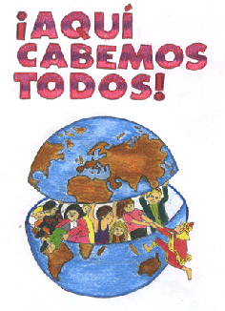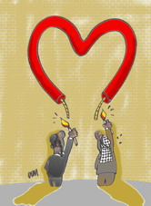
JORNADAS DE SENSIBILIZACIÓN
TERCER CICLO DE PRIMARIA

Queridos compañeros/as
Esta carpeta incluye:
- Justificación del objetivo del año.
- Programación de dos jornadas para la sensibilización, con tres sesiones en cada una.
- Presentación en PowerPoint.
- Anexos para la realización de las diferentes actividades.
- CD de canciones
- Que canten los niños (José Luis Perales)
- Las manos del mundo (Andy & Lucas)
- La muralla (Ana Belén)
- No dudaría (Antonio Flores)
- Color Esperanza (Diego Torres)
- Paz y Amor (Gisela)
- Sólo le pido a Dios (Juan Manuel Serrat)
- Himno de la Alegría (Miguel Ríos)

Como siempre, las actividades que proponemos las podéis secuenciar o seleccionar según vuestras necesidades o conveniencia. Algunas constan de materiales diferentes para 5º y 6º porque lo hemos visto más conveniente.
Esperamos que os gusten, os sirvan de ayuda y sean significativas para nuestros alumnos/as.

Un abrazo para todos y ¡FELIZ CURSO!

Vuestras compañeras/o de Tercer Ciclo
Andújar
Justificación del objetivo

En la actualidad estamos muy alejados de la idea de paz que se deriva de la Declaración Universal de los Derechos Humanos y, aunque la voz pesimista que todos llevamos dentro nos susurre que todo son bellos propósitos y utopías de soñadores, la voz de la esperanza tiene que gritar que debemos acercarnos a la paz como si fuera una meta a hacia la que todos corremos; un proyecto humano tan ambicioso que merece el esfuerzo de todos, a pesar de los obstáculos y los fracasos.
La PAZ es algo inmenso, formado por pequeñísimas partículas que todos debemos ir aportando.

Los educadores tenemos la posibilidad única de formar en la paz a nuestros alumnos/as a través de nuestra actitud pacífica, dialogante, comprensiva y serena, que no está reñida con la rectitud, la energía, ni la exigencia.

El clima de nuestras aulas debe ser pacífico, y las inevitables peleas infantiles nos deben llevar siempre a una reflexión oportuna sobre la paz y la no violencia. Debemos demostrar con la práctica diaria que el acuerdo, el diálogo, el acercamiento afectuoso ahorran violencia y aportan paz.

Asimismo, siempre que sea posible, debemos insistir en que ser bueno, ser pacífico y ser portador de paz no significa ser tonto o débil; todo lo contrario: hay que ser muy fuerte para trabajar por la paz; es mucho más fácil trabajar para la discordia.

Nuestra actitud será siempre pacífica y pacifista; y si perdemos el autocontrol y tomamos una actitud agresiva, que todo es posible, rápidamente debemos pedir perdón y reconocer que a veces los nervios nos traicionan, pero que éste no es el buen camino para la convivencia. De esta manera, daremos dos lecciones a la vez: de paz y de humildad.

Sin embargo, y con verdadero pesar, no debemos ocultar a nuestros niños que la injusticia debe ser rechazada, como último recurso, con la violencia. Como reconoce el premio de la Declaración de los Derechos Humanos: sólo el respeto a la justicia conseguirá “…que el hombre no se vea empujado, como último recurso, a la sublevación contra la tiranía y la opresión”.

De todas formas, la legítima defensa debe ser siempre legítima y defensa. ¡Esto debe quedar muy claro!

OBJETIVO EDUCATIVO: “JUNTOS CONSTRUIMOS LA PAZ”

OBJETIVO GENERAL

Descubrir que la paz es un valor que tenemos que construir entre todos y fomentar el desarrollo de actitudes que la hacen posible.

OBJETIVOS ESPECÍFICOS

- Promover el desarrollo de relaciones amistosas convirtiéndonos en verdaderos “mensajeros de la paz”
- Resolver los conflictos a través del acuerdo, el diálogo, el acercamiento afectuoso y la reconciliación.
- Reconocer el valor de la persona y la igualdad de derechos de hombres y mujeres.
- Entender que todos tenemos el derecho de gozar de libertad de palabra y de pensamiento.

SUGERENCIAS SOBRE AMBIENTACIÓN

Podríamos ambientar las aulas con algunos de los siguientes símbolos, para trabajarlos después en una de las sesiones de estas jornadas:
- La paloma
- El ramo de olivo
- Darse la mano
- Ondear una bandera blanca
- La cruz roja
- La pipa de la paz
- Un abrazo de reconciliación
- Un beso de paz
- Frotarse la nariz entre los esquimales

DESARROLLO DE LA PRIMERA JORNADA

PRIMERA SESIÓN
- Oración. Las bienaventuranzas (Anexo I)

- Lecturas: “Negros y blancos” (Anexo II, 5º nivel), “La verdadera paz” (Anexo II, 6º nivel)

- Reflexión y diálogo sobre la lectura
Conclusiones:
  - LA PAZ COMO ACUMULACIÓN DE TODO LO BUENO
  - PROCURAR LA PAZ ES TRABAJAR PARA VIVIR DE VERDAD

SEGUNDA SESIÓN

- Presentar en PowerPoint el Objetivo del Año. (Yo elijo…)

- Trabajos en pequeños grupos:
  - Buscar sinónimos de paz y ver las diferencias o matices que incluyen
  - Escribir pareados o pequeños poemas sobre la paz y la no violencia.

- Puesta en común del trabajo realizado en los grupos

TERCERA SESIÓN

- Realizar individualmente la actividad “Me podría haber peleado” (Anexo III)

- Puesta en común del trabajo realizado.

- Preparar “caramelos mensaje”, envueltos en un papel, con una frase alusiva a la paz y repartirlos a los niños.

DESARROLLO DE LA SEGUNDA JORNADA

PRIMERA SESIÓN
- Saludar a los compañeros con algunos de los símbolos de paz representados en el aula.

- Comentar los símbolos e intentar descubrir el origen de ellos, por ejemplo la paloma y el ramo de olivo en la Biblia (Génesis 8, 1-14); la cruz roja (la bandera suiza con los colores invertidos, por su fundador), …

- Trabajar en pequeños grupos la actividad “Está claro que…” (Anexo IV)
Se entregará a cada grupo dos sobres, uno con las frases que comienzan “No podemos evitar…” y otro con las expresiones que comienzan “Pero nosotros podemos…” para que las emparejen y después las coloquen en un folio.

- Puesta en común del trabajo de los grupos y reflexión sobre las ideas emparejadas.

SEGUNDA SESIÓN
- Aprender canciones sobre la paz
Cada uno de los grupos del ciclo preparará una o dos canciones, seleccionadas del CD adjunto, para realizar más tarde un recital con todos los temas preparados, a nivel de ciclo o según vuestro criterio.

- Elaborar pegatinas por la paz y repartirlas a alumnos de otra clase o nivel.
(Se puede organizar una visita a una clase de otro ciclo y cada alumno entrega la pegatina elaborada a un compañero; a la vez se podría cantar una de las canciones aprendidas en la actividad anterior)

TERCERA SESIÓN
- Colorear imágenes sobre la paz y plasmarlas después en un gran mural que ambientará la clase o la galería. (Anexo V, 5º nivel)

- Comentar frases sobre la paz proclamadas por personajes famosos. Se entregará una copia a cada alumno/a para que la pongan más tarde como portada del cuaderno de Tutoría o Religión. Las frases seleccionadas como más significativas, acompañadas de dibujos o símbolos, se plasmarán en un gran mural que ambientará la clase o la galería. (Anexo V, 6º Nivel)

Anexo I
LAS BIENAVENTURANZAS
Dichosas, dichosos... los pobres, humildes, indefensos, desdichados, oprimidos de la tierra; los que vivís aceptando que nada es verdaderamente vuestro – por muchas cosas que tengáis - salvo el amor, que devuelve la armonía al mundo. Os digo que ya poseéis el gozo del Reino de Dios.
Dichosas, dichosos... porque sabéis disfrutar de la naturaleza, y de todas sus ofrendas sin ejercer violencia ni generar destrucción. En verdad os digo que poseeréis la tierra.
Dichosas, dichosos... los que lloráis y sufrís por la miseria de tantos, por los campos asolados, por las especies olvidadas... Vuestras lágrimas beberán la luz de las estrellas, y vuestro sufrimiento expondrá al sol de Dios vuestro corazón.
Dichosas, dichosos... los que tenéis hambre y sed de un orden más justo... y no os conformáis con no participar, sino que buscáis con esfuerzo la superación de todo egoísmo, de toda injusticia, de toda violencia, hasta hacer de la tierra lugar de la vida, herencia para todos y todas. Os digo que tendréis el gozo del Creador.
Dichosas, dichosos... cuando prestáis ayuda, cuando cultiváis con humildad la bondad de las cosas, cuando recuperáis la rama herida y devolvéis al aire al pájaro caído. Dios os prestará ayuda.
Dichosas, dichosos... los que tenéis los ojos limpios, los que juntáis las manos para recoger la lluvia… porque en el reflejo de toda criatura encontraréis el reflejo del buen Dios.
Dichosas, dichosos... los que, como niñas/os, dais de comer a las palomas en las plazas del mundo; los que no os apuntáis a las guerras aunque os llamen cobardes; los que con vuestro amor desbaratáis las semillas de toda violencia; porque estáis animados por el Espíritu de Dios.
Dichosas, dichosos... los que sois perseguidos por ser fieles a la tierra; los que, en cada rincón de este planeta descubrís la belleza, pues cada rincón es sagrado; los que decís que es posible una tierra hermana. Dios mismo será vuestra tierra.
Dichosas, dichosos, seréis, si aprendéis a vivir sin matar, a crecer sin destruir, a caminar sin dejar desiertos detrás de vuestros pasos. Estad alegres y contentos porque no dudéis que Dios certificará vuestra obra. Amén

Anexo II (5º nivel)


NEGROS Y BLANCOS

Hace ya mucho tiempo, todos los elefantes del mundo eran negros o blancos. No tenían problemas con los demás animales, pero se odiaban entre sí, por lo que ambos grupos se mantenían apartados: los negros vivían a aun lado de la jungla y los blancos al lado opuesto.

Un día los elefantes negros decidieron matar a todos los elefantes blancos y los elefantes blancos a todos los elefantes negros.

Los elefantes de ambos grupos que querían la paz se internaron en lo más profundo de la selva y nunca más se les volvió a ver.

Comenzó la batalla. Duró mucho tiempo. Hasta que no quedó ni un solo elefante vivo.

Durante años no se volvió a ver a ningún elefante sobre la tierra. Hasta que un día, los nietos de los elefantes pacíficos salieron de la jungla. Eran grises. Desde entonces los elefantes han vivido en paz.

ANEXO II (6º nivel)



LA VERDADERA PAZ
- ¿Tú sabes qué es la paz?
- Claro, que no hay guerras
- Cuándo no hay guerra, ¿hay paz?
- Creo que sí
- O sea que paz significa que no hay peleas, que no hay luchas.
- No sé, pero no se me ocurre nada más.
- Recuerdo una frase de un jefe bretón llamado Cálgac que decía, refiriéndose a la paz que llevaban las legiones romanas<: “Donde hacen un desierto lo llaman paz” y todavía otra de Claudiano, que decía “Bajo la paz se oculta una guerra más grave”.
- Bien, bien. Entonces dime en qué consiste la paz. A mí sólo se me ocurre que es la tranquilidad, la quietud, el orden…, en pocas palabras, que la gente no se mate.
- Creo que sólo con esto no hay bastante.
- Habrá que añadir algo positivo; y no será porque la ausencia de peleas no sea algo positivo, y muy positivo. Quiero decir que no sea sólo “ausencia de”, sino también “presencia de”.
- Consultemos un diccionario: “Pública tranquilidad y quietud, en contraposición a la guerra”. Pues no me sirve demasiado, porque si busco “tranquilidad” me dice “Sosiego, paz, quietud”. Veamos otro diccionario: “Situación en la que no hay guerra”. Vaya, poco hemos arreglado. Espera, espera, un poco más abajo, se dice:”Estado o situación de amistad y entendimiento entre los miembros de un grupo.”
- Esto ya me gusta más. Esto ya es positivo
- Sería algo así como la abundancia de bienes para todo el mundo, el progreso de la cultura, la sanidad, el bienestar, la comunicación, la alegría, la seguridad del futuro, el respeto a la dignidad de las personas y de los pueblos.”
-Me gusta. O sea, la paz como la acumulación de todo lo bueno; la felicidad para todos.
- La paz no es sólo no matar, sino hacer vivir; y vivir de verdad. Procurar la paz es trabajar para que todo el mundo pueda decir: ¡Esto sí que es vivir!
- Ya lo vemos más claro.
- Paz es abundancia de vida, no sólo ausencia de luchas.
- Hemos progresado mucho, muchísimo.
Anexo III

“Me podría haber peleado”

Personas con las que podría haberme peleado | Razón por la que hubiera podido pelearme | Solución para no pelearme | Solución beneficiosa para los dos (si es posible)

Anexo IV

Está claro que…

- No podemos eliminar los tanques, los fusiles ni las metralletas.
- No podemos evitar que a los niños les regalen juguetes bélicos.
- No podemos prohibir que en las casas de algunos amigos haya pistolas de juguete.
- No podemos evitar que algunos padres traten a sus hijos con violencia.
- No podemos eliminar todos los palos y piedras del campo.
- No podemos evitar que algunos niños den puntapiés a los compañeros por debajo de la mesa.

- No podemos evitar que vendan videojuegos violentos.

- No podemos evitar que muchos niños vivan la guerra y estén al otro lado de la paz.
Pero nosotros podemos…

- Pero nosotros podemos no imitar la forma de una pistola con los dedos.

- Pero nosotros podemos tirar todos los juguetes bélicos que nos hayan regalado.

- Pero nosotros podemos decirles a los amigos que no nos gusta jugar con juguetes bélicos.

- Pero nosotros podemos denunciar los casos, que conozcamos, de violencia en el hogar.

- Pero nosotros podemos sacar de casa todos los juguetes de guerra.

- Pero nosotros podemos jugar con todos nuestros compañeros y no insultarlos ni pegarles.

- Pero nosotros podemos elegir videojuegos divertidos y no violentos.

- Pero nosotros podemos rechazar cualquier tipo de violencia.

Anexo V (5º nivel)

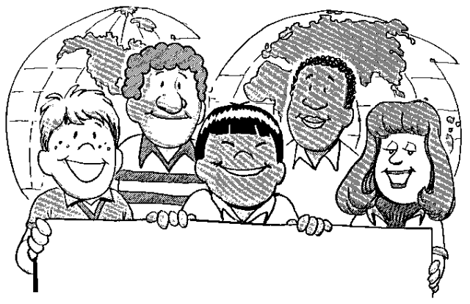

Anexo V (5º nivel)

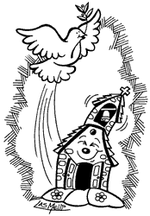

Anexo V (5º nivel)

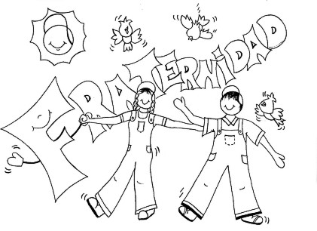

Anexo V (5º nivel)

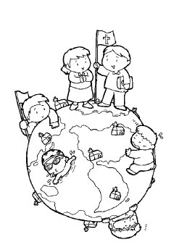

Anexo V (5º nivel)



Anexo V (5º nivel)

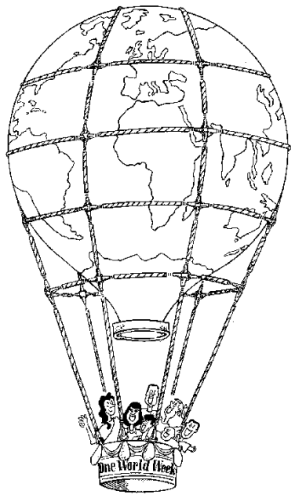

Anexo V (6º nivel)
FRASES
SOBRE LA PAZ

Rigoberta Menchu. Premio Nobel de la Paz 1992
“Es necesario que todos nos contagiemos con una epidemia de solidaridad que contagie a todo el mundo”

Mahatma Gandhi. Político y pensador indio
“Lo que se obtiene con violencia, solamente se puede mantener con violencia”

John Hume. Premio Nobel de la Paz 1998
“Allí donde hay violencia siempre es posible y deseable la paz”

Martín Luther King. Premio Nobel de la Paz 1964
“Hemos aprendido a volar como pájaros, a nadar como peces; pero no hemos aprendido el sencillo arte de vivir como hermanos”

Nelson Mandela. Premio Nobel de la Paz 1993
“Ser libre significa respetar al otro”

Mihail Gorbachov. Premio Nobel de la Paz 1990
“Necesitamos transparencia y diálogo para construir un mundo mejor”

Willy Brant. Premio Nobel de la Paz 1971
“Permitir una injusticia significa abrir el camino a todas las que la siguen”

José Antonio Aguirre Lekube. Primer Lehendakari del Gobierno Vasco
“Sólo la libertad es capaz de unir al mundo”

Alumnos/as del Instituto Emilio Campuzano de Bilbao
“Cuando las personas miren con ojos de paloma y las palomas con ojos de persona, la Humanidad conocerá la paz”

